**LAPORAN PRAKTIKUM**

**Jobsheet 11**

Nama : Sandy kurniawan

NIM : 244107020029

Kelas : 1D (27)

**PERCOBAAN1**

**Membuat Fungsi Tanpa Parameter**

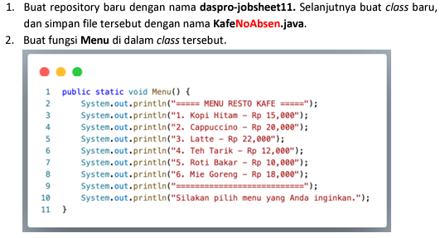

KODE PROGRAM

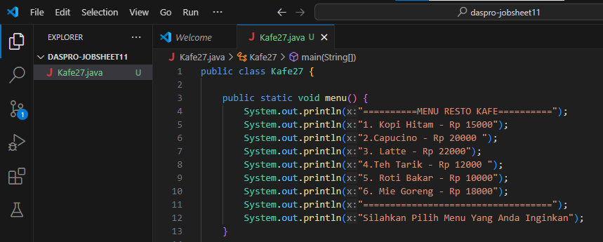

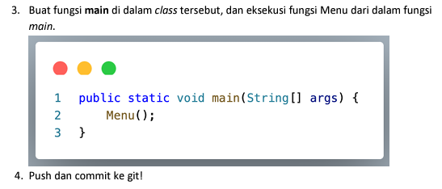

KODE PROGRAM

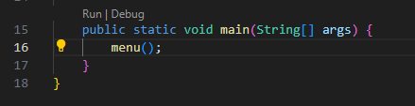

HASIL KETIKA DI RUN

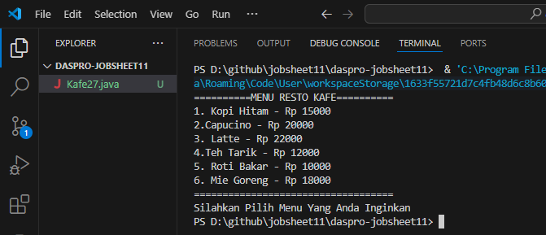

PERTANYAAN

1. **Apakah fungsi tanpa parameter selalu digunakan untuk fungsi “void” saja?**

Tidak, fungsi tanpa parameter tidak selalu digunakan untuk fungsi bertipe void saja, bisa juga menggunakan tipe data lain misalnya int, float, string, dan sebagainya

1. **Apakah bisa perintah menampilkan menu yang ada dituliskan tanpa fungsi Menu? modifikasi kode program tersebut untuk dapat menampilkan daftar menu tanpa menggunakan fungsi!**

Bisa, kita hanya perlu mengganti kode program menu dengan langsung menggunakan kode program main

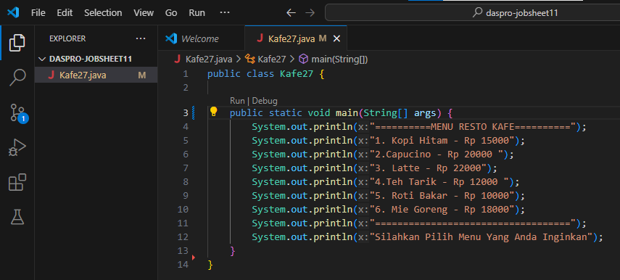

HASIL KETIKA DI RUN

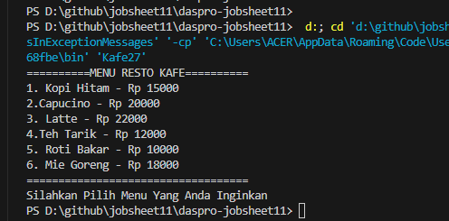

1. **Apakah keuntungan menggunakan fungsi di dalam program?**

Menggunakan fungsi bisa untuk memecah program besar menjadi bagian-bagian kecil yang lebih mudah dikelola dan dipahami. Setiap fungsi dapat menangani tugas tertentu, yang membuat kode lebih terstruktur dan jelas

**PERCOBAAN2**

**Membuat Fungsi Menggunakan Parameter**

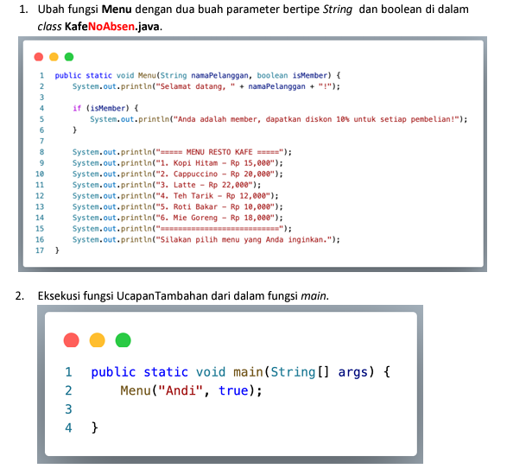

KODE PROGRAM

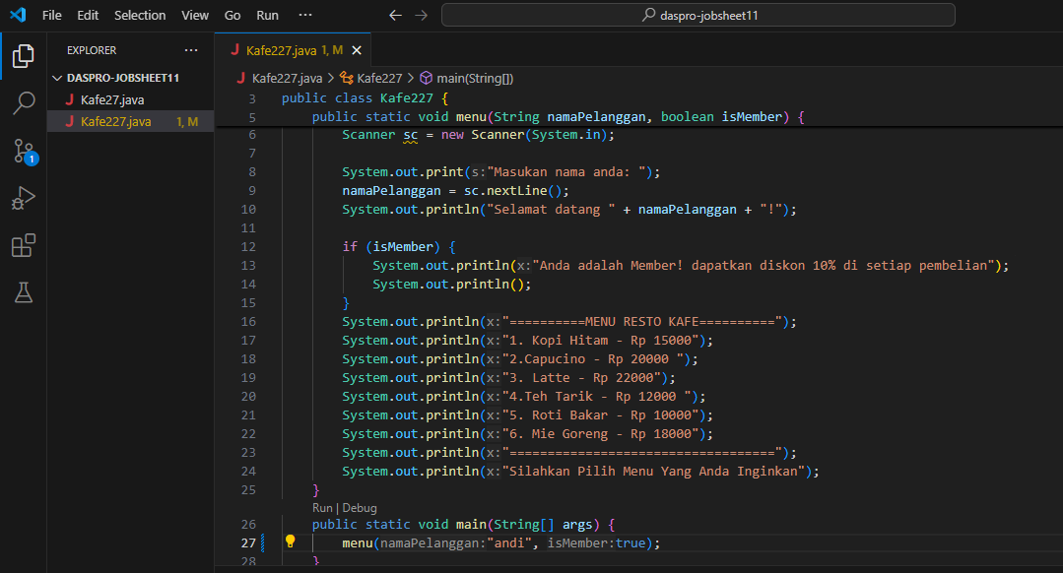

PERTANYAAN

1. **Apakah kegunaan parameter di dalam fungsi?**

Parameter digunakan untuk menerima input yang diberikan saat fungsi tersebut dipanggil. memungkinkan untuk membuat fungsi yang lebih fleksibel dan dapat digunakan ulang dengan berbagai macam input yang berbeda.

1. **Apakah parameter sama dengan variabel? jelaskan!**

Parameter adalah variabel lokal yang hanya ada di dalam fungsi dan digunakan untuk menerima nilai saat fungsi dipanggil, sedangkan Variabel adalah lokasi penyimpanan data yang lebih umum, yang dapat digunakan di berbagai bagian program, baik di dalam atau di luar fungsi.

1. **Bagaimana cara kerja parameter isMember pada method Menu**

menu("andi", true): Ketika metode menu() dipanggil dengan nama pelanggan "andi" dan isMember = true, maka sistem akan menganggap "andi" sebagai pelanggan anggota dan menampilkan pesan diskon

1. **Apa yang akan terjadi jika memanggil Menu tanpa menyertakan parameter namaPelanggan dan isMember?**

Jika memanggil metode menu() tanpa menyertakan parameter, akan terjadi kesalahan kompilasi karena metode tersebut mengharuskan dua parameter (nama pelanggan dan status keanggotaan)

1. **Modifikasi kode di atas dengan menambahkan parameter baru kodePromo (String). Jika kodePromo adalah "DISKON50", tampilkan berikan diskon 50%. Jika kodePromo adalah "DISKON30", tampilkan berikan diskon 30%. Jika tidak ada kode promo yang berlaku, tampilkan kode invalid**

KODE PROGRAM

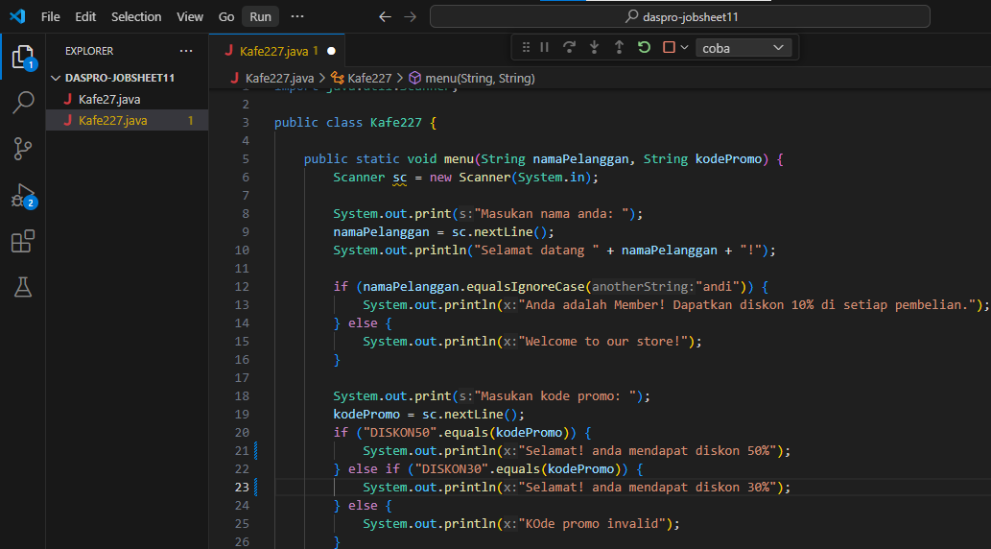

**PERCOBAAN3**

**Membuat Fungsi Dengan Nilai Kembalian**

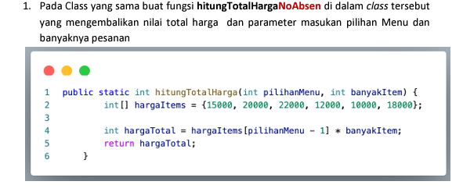

KODE PROGRAM

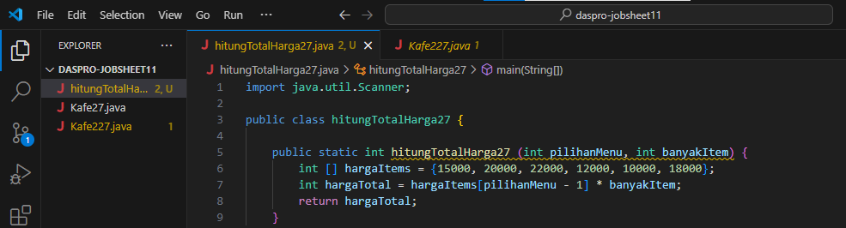

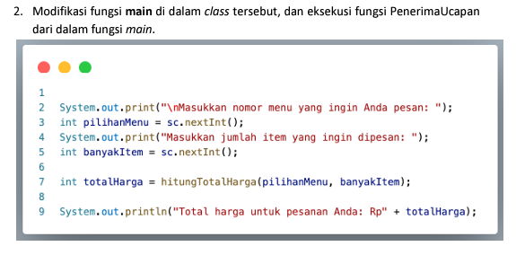

KODE PROGRAM

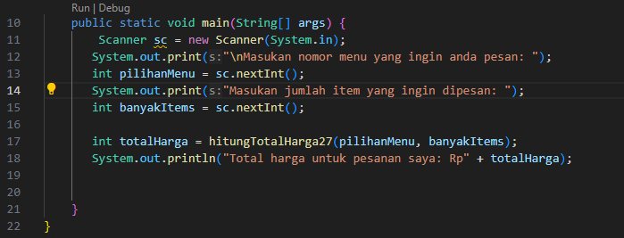

HASIL KETIKA DI RUN

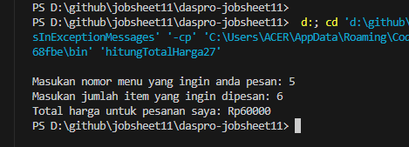

PERTANYAAN

1. **Jelaskan mengenai, kapan suatu fungsi membutuhkan nilai kembalian (return)!**

Suatu fungsi membutuhkan nilai kembalian atau( return) ketika hasil dari perhitungan atau proses yang dilakukan dalam fungsi tersebut perlu digunakan di bagian lain dalam program

1. **Modifikasi kode diatas sehingga fungsi hitungTotalHarga dapat menerima kodePromo. Jika kodePromo adalah "DISKON50", maka mendapat diskon 50% dari totalHarga. Jika kodePromo adalah "DISKON30", maka mendapat diskon 50% dari totalHarga tampilkan berikan diskon 30%. Jika tidak ada kode promo yang berlaku, tampilkan kode invalid dan tidak ada pengurangan total harga totalHarga.**

KODE PROGRAM

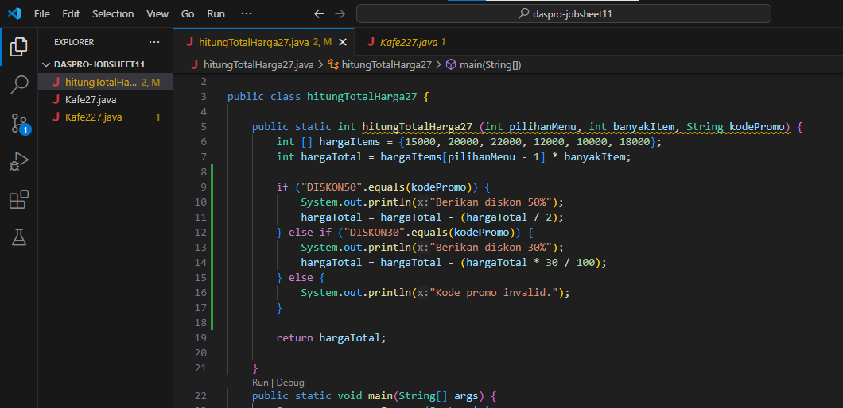

HASIL KETIKA DI RUN

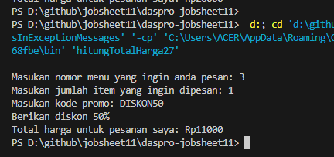

1. Modifikasi kode diatas sehingga bisa memilih beberapa jenis menu berbeda serta menampilkan total keseluruhan pesanan.

KODE PROGRAM

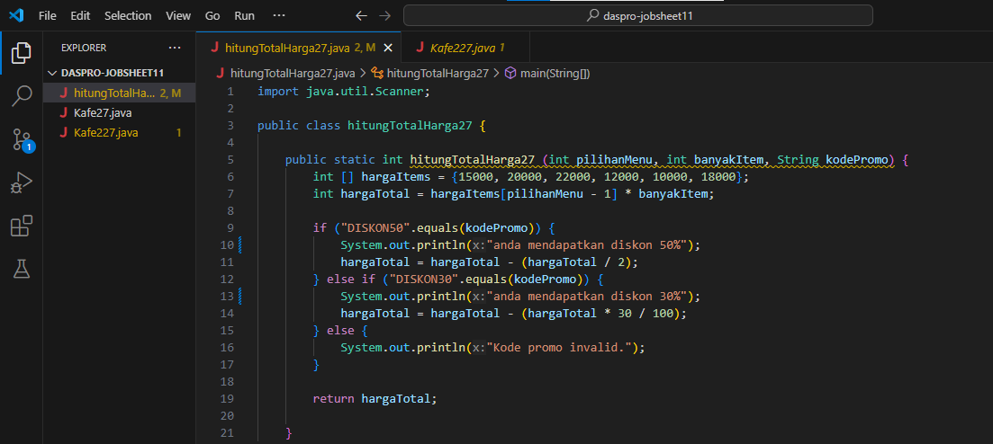

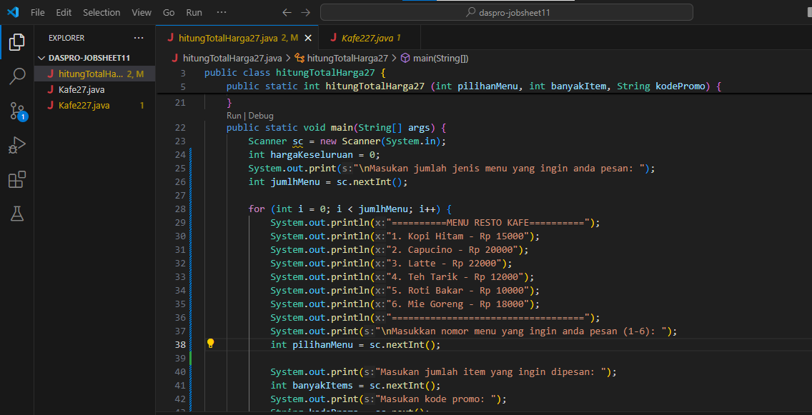

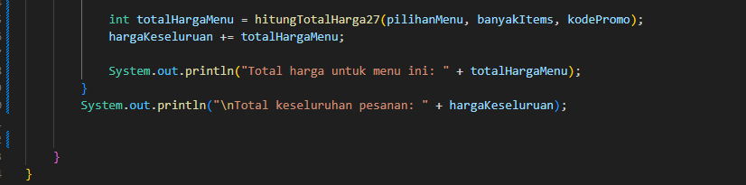

HASIL KETIKA DI RUN

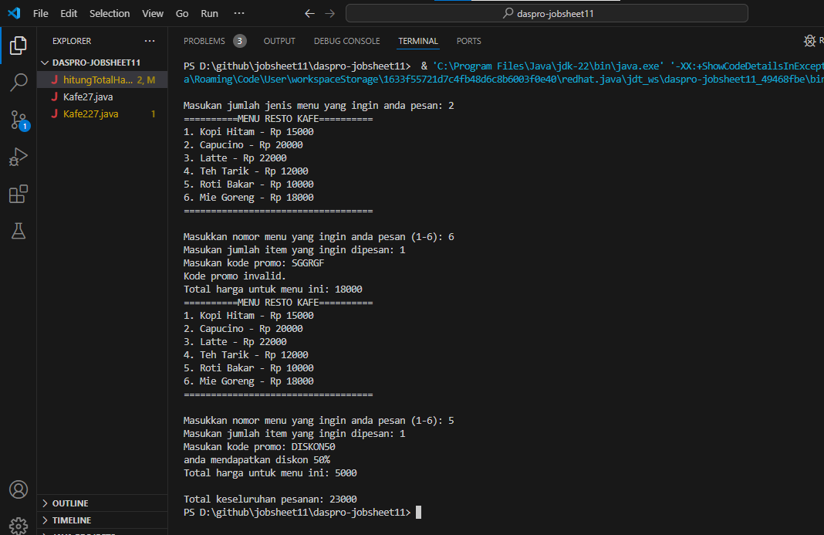

**PERCOBAAN4**

**Varargs**

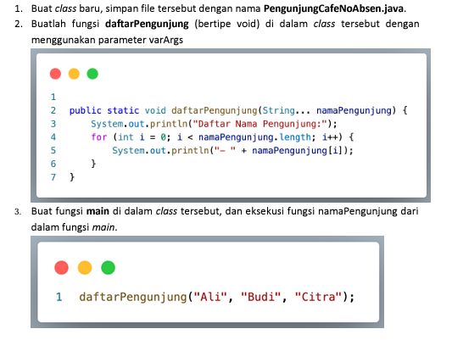

KODE PROGRAM

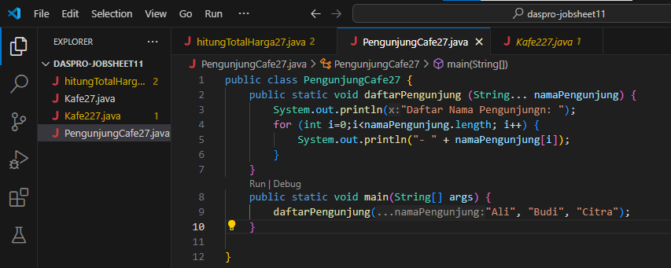

HASIL KETIKA DI RUN

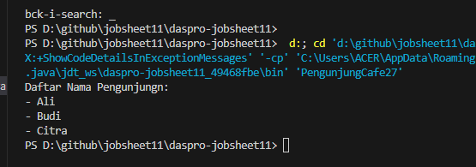

PERTANYAAN

1. **Jelaskan mengapa penulisan parameter di praktikum 4 di tulis dengan String... namaPengunjung!**

String... namaPengunjung adalah parameter varargs yang menyatakan dapat mengirimkan sejumlah string (nama-nama pengunjung) ke dalam metode daftarPengunjung, Ini memungkinkan kita untuk memberikan sejumlah argumen yang fleksibel

1. **Modifikasi method daftarPengunjung menggunakan for-each loop!**

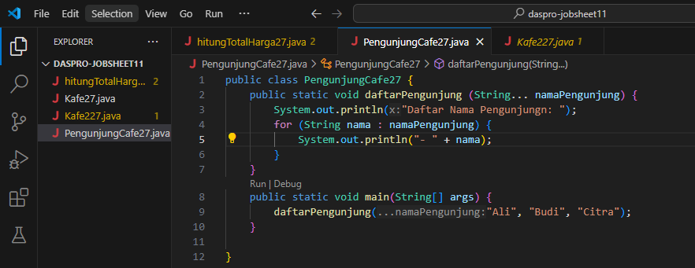

1. **Bisakah menggunakan dua tipe data varaargs dalam satu fungsi?Berikan contohnya!**

Ya, bisa menggunakan dua tipe data varargs dalam satu fungsi

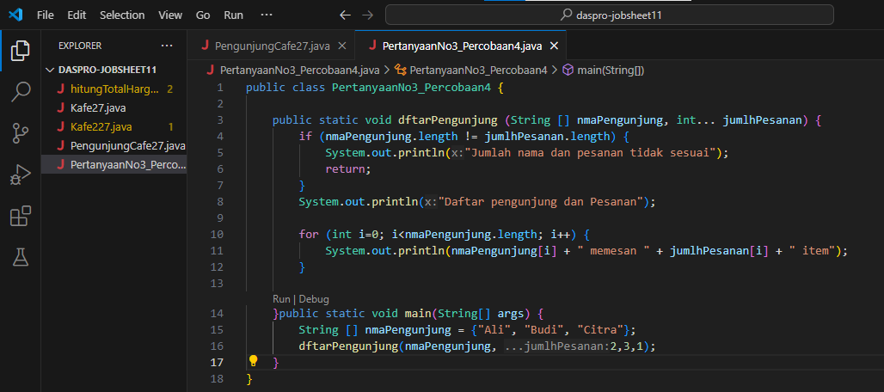

HASIL KETIKA DI RUN

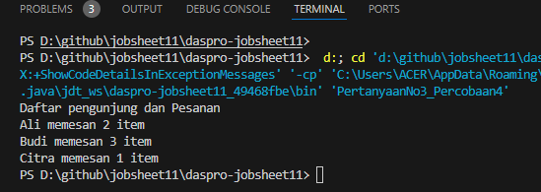

**PERCOBAAN5**

**Kode Program, Dengan Fungsi versus Tanpa Fungsi**

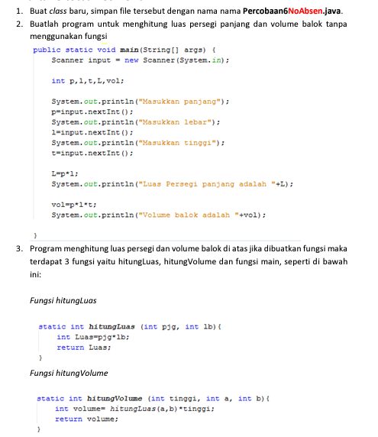

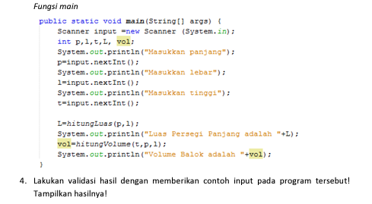

KODE PROGRAM

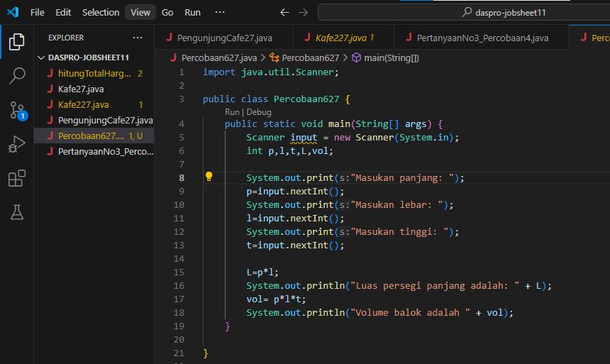

HASIL KETIKA DI RUN

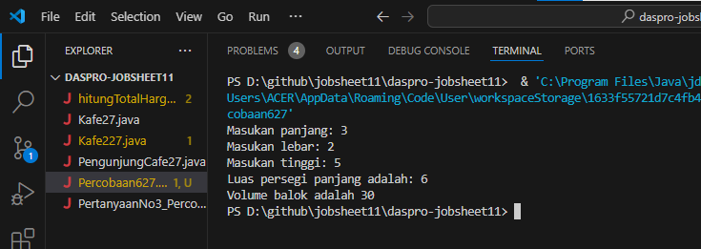

PERTANYAAN

1. **Sebutkan tahapan dan urutan eksekusi pada percobaan 6 di atas!**

**Inisialisasi objek Scanner**: Program dimulai dengan pembuatan objek Scanner untuk membaca input dari pengguna.

**Input nilai**: Program meminta pengguna untuk memasukkan nilai panjang (p), lebar (l), dan tinggi (t), dan nilai tersebut disimpan dalam variabel yang sesuai.

**Pemanggilan fungsi hutangLuas**: Fungsi hutangLuas dipanggil dengan parameter panjang (p) dan lebar (l) untuk menghitung luas persegi panjang. Fungsi ini mengalikan panjang dengan lebar dan mengembalikan nilai luas.

**Output luas**: Nilai yang dikembalikan oleh fungsi hutangLuas disimpan dalam variabel L, dan kemudian program mencetak luas persegi panjang.

**Pemanggilan fungsi hitungVolume**: Fungsi hitungVolume dipanggil dengan parameter tinggi (t), panjang (p), dan luas (L). Fungsi ini menghitung volume balok dengan mengalikan tinggi dengan luas.

**Output volume**: Nilai yang dikembalikan oleh fungsi hitungVolume disimpan dalam variabel vol, dan kemudian program mencetak volume balok.

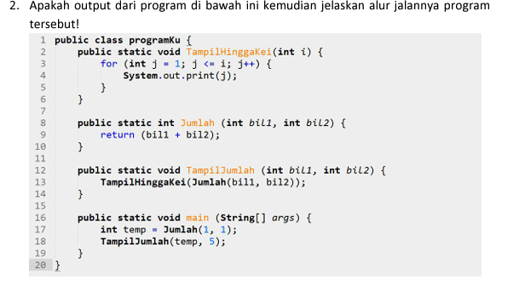 **Program mulai dari main**:

Di main(), metode Jumlah(1, 1) pertama kali dipanggil, yang menghasilkan 2. Hasil ini disimpan dalam variabel temp

**Pemanggilan TampilJumlah(temp, 5)**:

temp yang nilainya 2 dan 5 dipassing ke dalam metode TampilJumlah(2, 5)

**Metode TampilJumlah**:

Di dalam TampilJumlah, metode Jumlah(2, 5) dipanggil, yang menghasilkan 7.

Hasil 7 ini kemudian dipassing ke metode TampilHinggaKei(7)

**Metode TampilHinggaKei**:

Di dalam TampilHinggaKei(7), dilakukan perulangan dari 1 hingga 7 dan mencetak angka-angka tersebut secara berurutan, menghasilkan output 1234567

**3 . Pada saat apakah fungsi yang kita buat harus menggunakan parameter atau tidak? Pada saat apakah fungsi yang kita buat harus memiliki nilai kembalian atau tidak? Jelaskan!**

Menggunakan parameter bila fungsi memerlukan input eksternal, menggunakan nilai kembalian bila fungsi menghasilkan suatu output yang akan digunakan lagi.

Fungsi dapat tidak memiliki parameter dan nilai kembalian jika tujuannya hanya untuk melakukan tindakan tertentu, seperti menampilkan output atau memperbarui status tanpa memerlukan input atau menghasilkan output lebih lanjut.

**TUGAS**

1. **Buatlah sebuah class KubusNoAbsen yang di dalamnya terdapat fungsi untuk menghitung volume kubus dan luar permukaan kubus!**

KODE PROGRAM

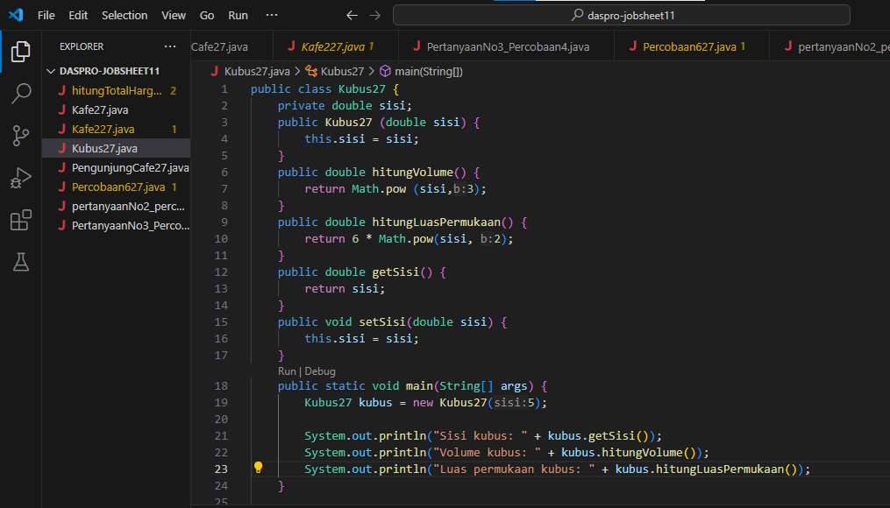

HASIL KETIKA DI RUN

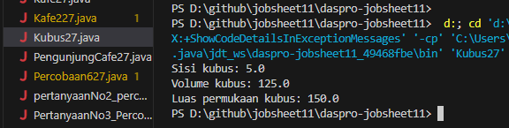

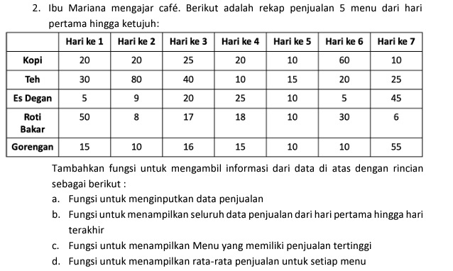

KODE PROGRAM

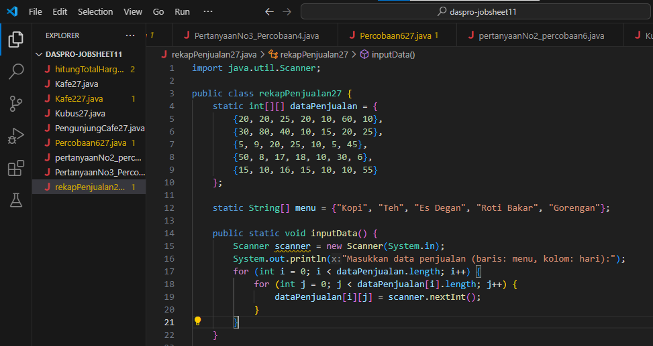

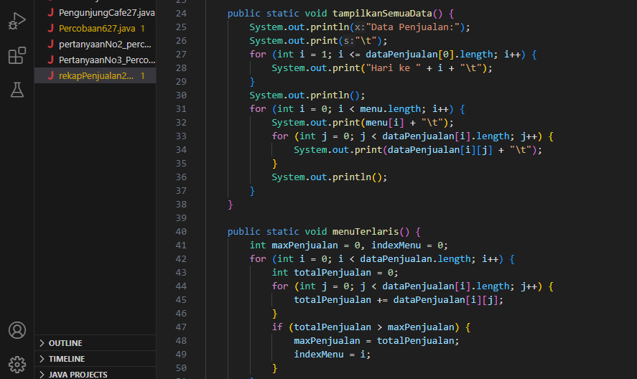

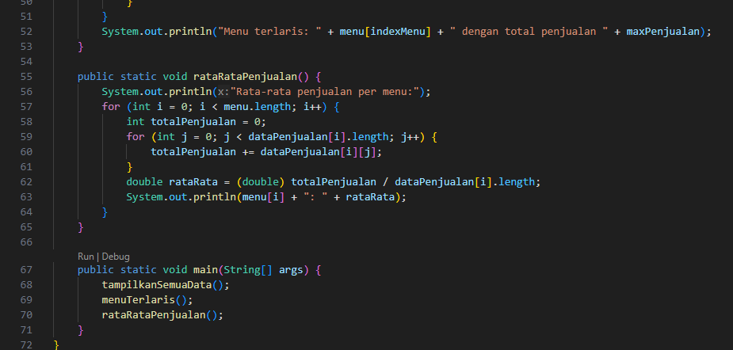

HASIL KETIKA DI RUN

